**Universidad de San Carlos de Guatemala**

**Facultad de Ingeniería**

**Escuela de Ciencias y Sistemas**

**Laboratorio de Lenguajes Formales y de Programación**

**Manual de Usuario**

Proyecto 1: Analizador Léxico

**Catedrático:** Mario Josué Solis Solórzano

**Sección:** A-

**Nombre:** Josué Daniel Rojché García

**Carné:** 201901103

**Requerimientos del Sistema**

Para poder utilizar el software se necesitan los siguientes requerimientos mínimos, ya que es una aplicación de consola, simple y fácil de usar, por lo cual se sugiere lo siguiente.

* El procesador debe ser mínimo CoreDuo.
* Se requieren 2GB de memoria RAM.
* Tarjeta de video, con cualquier resolución.

Los datos del sistema los puede observar en la siguiente opción si cuenta con sistema operativo Windows.

**Analizado Léxico**

El programa fue elaborado con la finalidad de poder leer un archivo que contenga información acerca de operaciones con un orden en específico y unos atributos que indican color y forma para el grafico a realizar, Además, los datos del archivo servirán para mostrarlos en un cuadro de texto en el cual se podrá editar el archivo en el caso de contener errores, además puede observar una grafica que ayuda a visualizar de forma ordenada los cálculos que indica el archivo que se abre, así como los errores que pueda contener el archivo.

**Menú**

En esta pantalla, observará la barra de menú, en la cual se encuentra las siguientes opciones:

* Archivo:
  + Abrir
  + Guardar
  + Guardar Como
  + Analizar
  + Errores
  + Salir
* Ayuda
  + Manual de Usuario
  + Manual Técnico
  + Temas de Ayuda

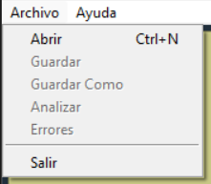

**Abrir**

Si presiona clic en esta opción, abrirá una ventana con la que puede elegir el archivo a analizar en la aplicación. Tomar en cuenta que el archivo debe ser con la extensión .json, por favor verifique que esté en esta opción de acuerdo a la parte resaltada de verde en la imagen, luego presione abrir.





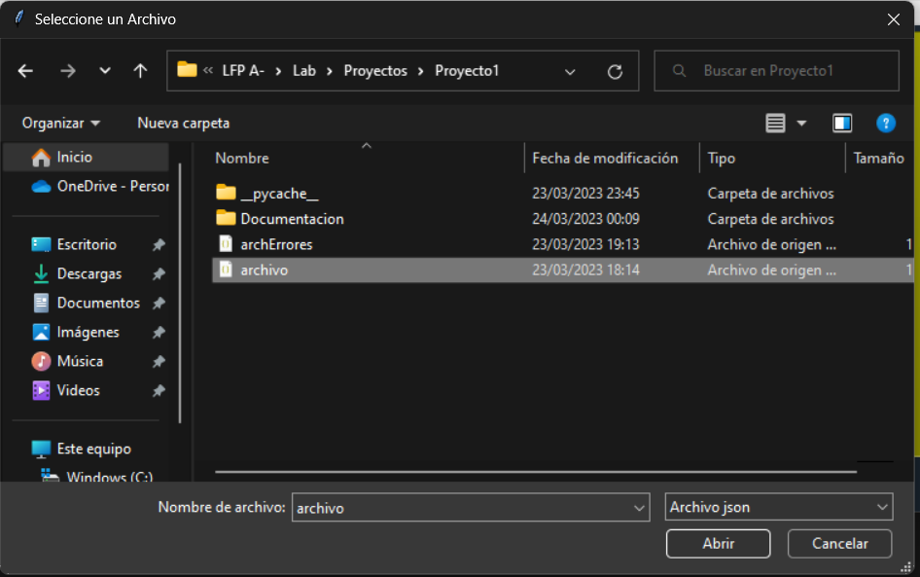



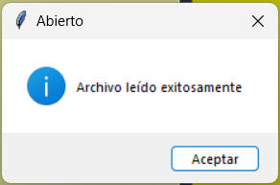Después de presionar abrir se mostrará el siguiente mensaje y presione en aceptar.

Si presiona en el botón cancelar, observará el siguiente mensaje.

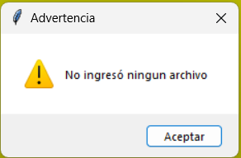

Además, en la ventana se mostrará los datos del archivo, sí el archivo se abrió correctamente, por lo cual ahora se desbloquean las otras opciones del menú y podrá utilizarlas.

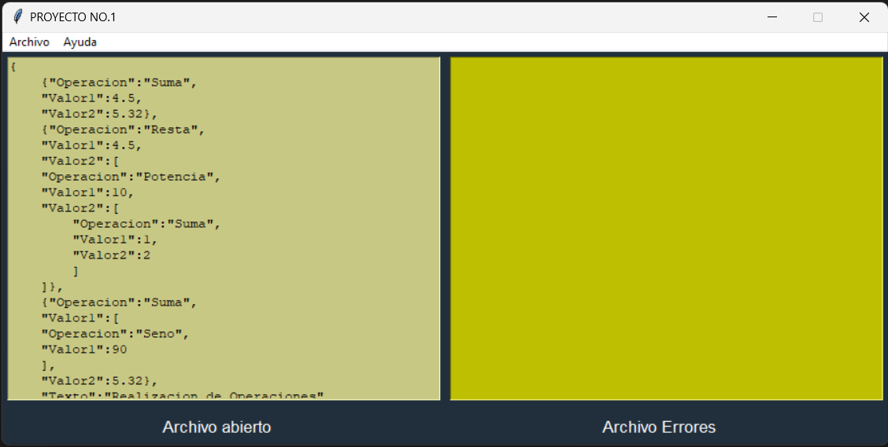

**Guardar**

Si abre algún archivo que contenga errores, puede editar el archivo desde el cuadro de texto correspondiente a Archivo abierto, y presionar el botón de guardar y automáticamente se guardarán los cambios realizados en el mismo archivo que cargó al utilizar la opción abrir.

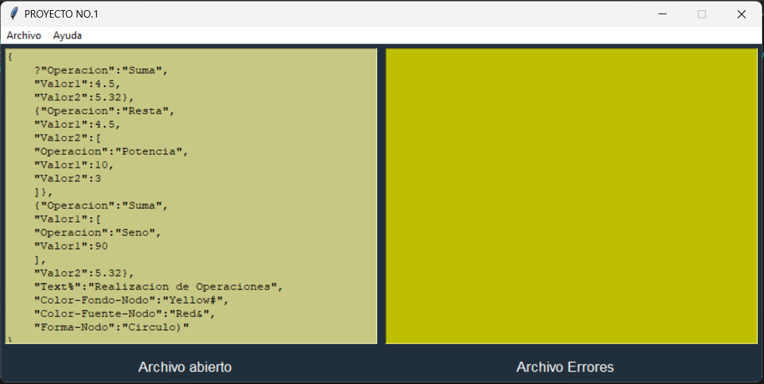

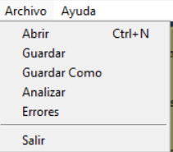



**Guardar Como**

Si presiona clic en esta opción se abrirá una ventana donde podrá elegir la carpeta y el nombre donde desea guardar el archivo con los cambios realizados en el cuadro de texto. Tomar en cuenta que puede elegir en que formato guardará el archivo, en este caso por defecto indica que puede guardar en .json.





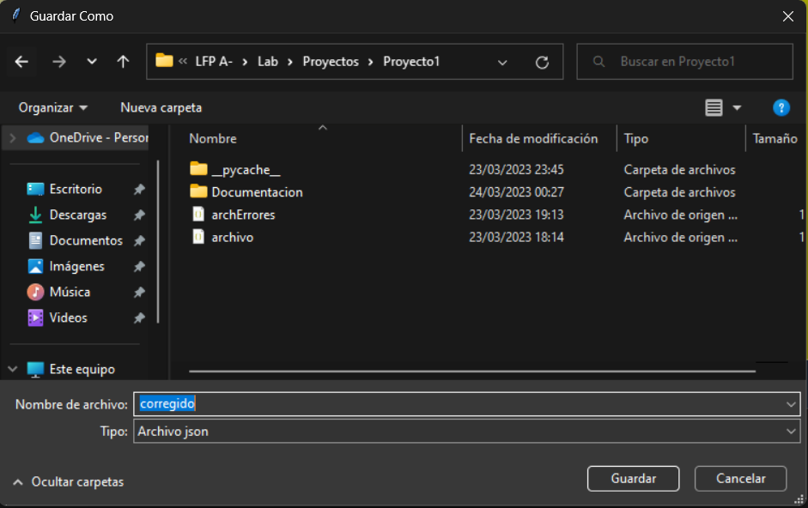

Cuando presione aceptar automáticamente el archivo se habrá guardado en el lugar que indicó, y mostrará el siguiente mensaje, por lo que debe presionar en el botón aceptar para continuar usando la aplicación.

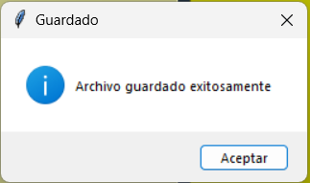

Si presiona en cancelar entonces se mostrará el siguiente mensaje, por lo que para continuar presione en el botón aceptar.

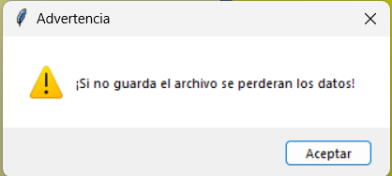

**Analizar**

Si presiona en analizar automáticamente abrirá un archivo pdf con los cálculos que se realizaron en base a los datos que ha cargado en el sistema con la opción de abrir, y la forma, color se basan en los datos leídos, estos pueden variar.





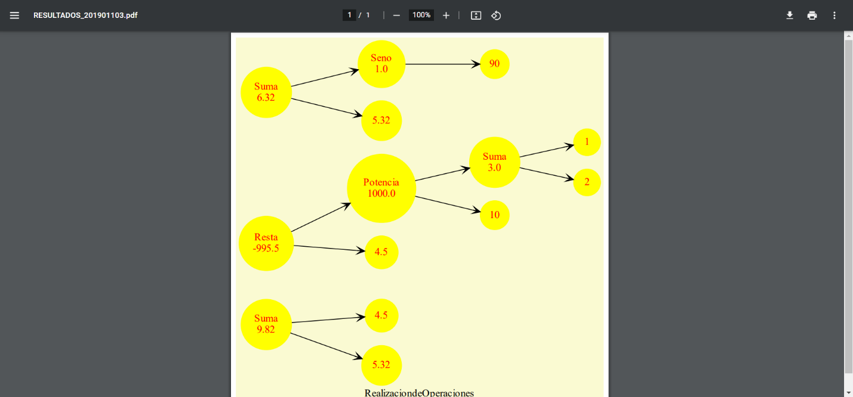

El archivo de operaciones se guardará con el siguiente nombre.

**Errores**

Si presiona en esta opción, podrá observar en el cuadro de texto de la derecha de la ventana los errores que se han encontrado al analizar el archivo, por lo cual no generará ningún archivo pdf al presionar en la opción analizar, sino que deberá corregir los datos del archivo para poder visualizar las operaciones, además siempre debe presionar el botón analizar, antes de presionar el botón de errores, de lo contrario no se mostraran los mismos. También se genera un archivo .json con todos los datos que se muestra en el cuadro de texto correspondiente a Archivo Errores de la ventana.





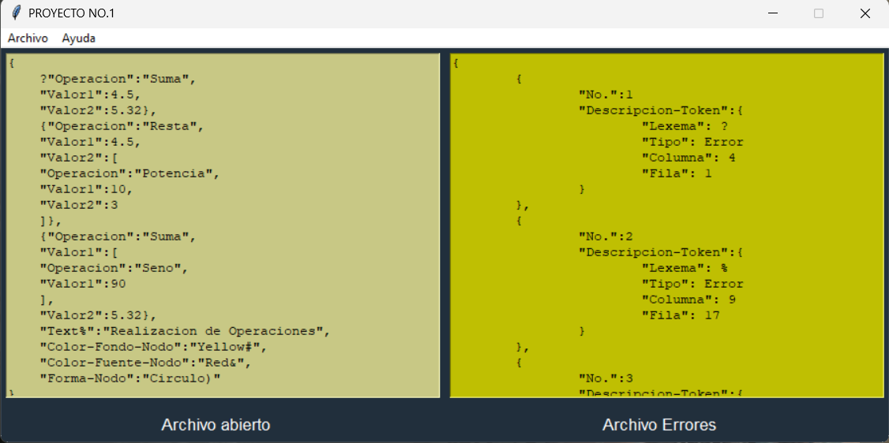

El archivo de errores se guardará con el siguiente nombre.



**Salir**

Si presiona clic en esta opción, simplemente saldrá de la aplicación y cerrará todo.

Tomar en cuenta que si no guardó los cambios, estos no se guardan automáticamente.





**Manual de Usuario**

Si presiona clic sobre Manual de Usuario podrá observar el archivo pdf que se abre automáticamente en su visualizador de pdf que tenga configurado.

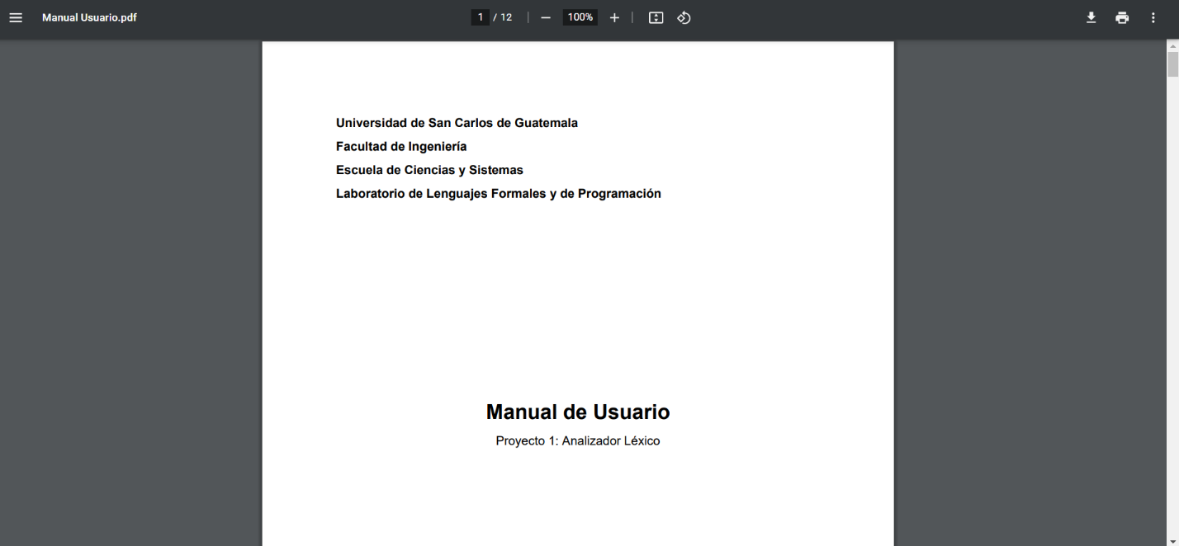

**Manual Técnico**

Si presiona clic sobre Manual Técnico podrá observar el archivo pdf que se abre automáticamente en su visualizador de pdf que tenga configurado.

**Temas de Ayuda**

Si presiona clic sobre ayuda podrá observar la opción Temas de ayuda el cual le mostrará la siguiente información.

* Nombre del curso
* Sección del curso
* Carné del desarrollador
* Nombre del desarrollador

